Контрольно-оценочные материалы
учебного предмета «Информатика. Базовый уровень»
для обучающихся 10 класса
1. НАЗНАЧЕНИЕ КОНТРОЛЬНОЙ РАБОТЫ
Контрольная работа проводится с целью проверки уровня освоения программного материала по предмету «Информатика» за курс 10 класса.

2. ДОКУМЕНТЫ, ОПРЕДЕЛЯЮЩИЕ СОДЕРЖАНИЕ И ХАРАКТЕРИСТИКУ КОНТРОЛЬНОЙ РАБОТЫ
Содержание и основные характеристики проверочных материалов определяются на основе следующих документов:
- ФГОС ООО, ФОП ООО
- РАБОЧАЯ ПРОГРАММА (ID 877590) учебного предмета «Информатика. Базовый уровень» для обучающихся 10–11 классов.

3. УСЛОВИЯ ПРОВЕДЕНИЯ КОНТРОЛЬНОЙ РАБОТЫ
При проведении контрольной работы предусматривается строгое соблюдение порядка организации и проведения независимой диагностики. Дополнительные материалы и оборудование не используются. Ответы учащиеся записывают в бланк тестирования.

4. ВРЕМЯ ВЫПОЛНЕНИЯ КОНТРОЛЬНОЙ РАБОТЫ
На выполнение всей работы отводится 45 минут.

5. СОДЕРЖАНИЕ И СТРУКТУРА РАБОТЫ
Контрольная работа включает два варианта, состоящих из 10 заданий с развернутой записью и выбором ответа.

В таблице представлено распределение заданий варианта по разделам содержания.
№ вопроса | Раздел содержания | Контролируемый элемент содержания (КЭС)
1 | Сравнение чисел в различных системах счисления | 1.4
2 | Основы логики | 2.1
3 | Равномерное и неравномерное кодирование | 1.2
4 | Анализирование информации, представленной в виде схем | 1.7
5 | Поисковые запросы | 3.2
6 | Алгоритмизация и программирование | 4.1

6. СИСТЕМА ОЦЕНИВАНИЯ ОТДЕЛЬНЫХ ЗАДАНИЙ И КОНТРОЛЬНОЙ РАБОТЫ В ЦЕЛОМ
Каждое верно выполненное задание оценивается 1 баллом. Задание считается выполненным верно, если ученик дал ответ, совпадающий с эталоном. Количество баллов за выполнение заданий суммируется.
Баллы | 0-3 | 4-5 | 6-8 | 9-10
Оценка | «2» | «3» | «4» | «5»

Итоговая контрольная работа 10 класс

Вариант 1

  - Переведите в двоичную систему десятичное число 101.
  - Символом F обозначено одно из указанных ниже логических выражений от трёх аргументов: X, Y, Z. Дан фрагмент таблицы истинности выражения F:
X | Y | Z | F
0 | 1 | 0 | 1
1 | 1 | 1 | 1
1 | 1 | 0 | 0
Какое выражение соответствует F?
- X → (Y →Z)2) (X → Y) → Z3) X ∨ Y ∧¬Z4) Х ∨ Y → Z
- Для передачи данных по каналу связи используется 5-битовый код. Сообщение содержит только буквы А, Б и В, которые кодируются следующими кодовыми словами:

А — 00000, Б — 10011, В — 11100.
При передаче возможны помехи. Однако некоторые ошибки можно попытаться исправить. Любые два из этих трёх кодовых слов отличаются друг от друга не менее чем в трёх позициях. Поэтому если при передаче слова произошла ошибка не более чем в одной позиции, то можно сделать обоснованное предположение о том, какая буква передавалась. (Говорят, что «код исправляет одну ошибку».) Например, если получено кодовое слово 10010, считается, что передавалась буква Б. (Отличие от кодового слова для Б только в одной позиции, для остальных кодовых слов отличий больше.) Если принятое кодовое слово отличается от кодовых слов для букв А, Б, В более чем в одной позиции, то считается, что произошла ошибка (она обозначается 'х').
Получено сообщение 11000 00001 11110 10001. Декодируйте это сообщение — выберите правильный вариант.
- ВАВх2) ВАВБ3) хАВх 4) хххх
- Все 6-буквенные слова, составленные из букв А, О, У, записаны в обратном алфавитном порядке. Вот начало списка:
1. УУУУУУ2. УУУУУО3. УУУУУА4. УУУУОУ……
На каком месте от начала списка находится слово ОУУУОО
- При регистрации в компьютерной системе каждому пользователю выдаётся пароль, состоящий из 20 символов и содержащий только заглавные буквы латинского алфавита — всего 26 возможных символов. В базе данных для хранения сведений о каждом пользователе отведено одинаковое и минимально возможное целое число байтов. При этом используют посимвольное кодирование паролей, все символы кодируют одинаковым и минимально возможным количеством битов. Кроме собственно пароля, для каждого пользователя в системе хранятся дополнительные сведения, для чего выделено целое число байтов; это число одно и то же для всех пользователей. Для хранения сведений о 25 пользователях потребовалось 500 байт. Сколько байтов выделено для хранения дополнительных сведений об одном пользователе? В ответе запишите только целое число — количество байтов.
- На рисунке изображена схема дорог, связывающих города A, B, C, D, E, F, G, H, K, L, M. По каждой дороге можно двигаться только в одном направлении, указанном стрелкой. Сколько существует различных путей из города A в город M?
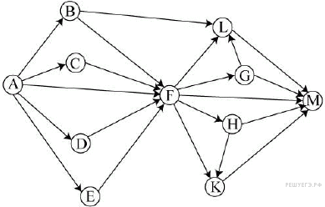

- В системе счисления с некоторым основанием десятичное число 15 записывается в виде 30. Укажите это основание.
- В языке запросов поискового сервера для обозначения логической операции «ИЛИ» используется символ «|», а для логической операции «И» — символ «&». В таблице приведены запросы и количество найденных по ним страниц некоторого сегмента сети Интернет.
Запрос | Найдено страниц, тыс.
Ростов & (Орёл & Курск | Белгород) | 370
Ростов & Белгород | 204
Ростов & Орёл & Курск & Белгород | 68

Какое количество страниц (в тыс.) будет найдено по запросу
Ростов & Орёл & Курск?
Считается, что все запросы выполнялись практически одновременно, так что набор страниц, содержащих все искомые слова, не изменялся за время выполнения запросов.
- Ниже представлен записанный на разных языках программирования фрагмент одной и той же программы. В программе описан одномерный целочисленный массив A, в представленном фрагменте программы обрабатываются элементы массива с индексами от 1 до 10.
В начале выполнения этого фрагмента в массиве находились числа 1, 11, 22, 33, 44, 55, 66, 77, 88, 99, т. е. A[1]=1, A[2]=11 и т.д. Чему будет равно значение переменной s после выполнения данного фрагмента?
s:=0;
n:=10;
for i:= 2 to n do begin
s:=s+A[i]*A[i]-A[i-1]*A[i-1];
end;

- Напишите в ответе наименьшее значение входной переменной k, при котором программа выдаёт тот же ответ, что и при входном значении k = 10. Для Вашего удобства программа приведена на пяти языках программирования.
var
k, i : longint;

function f(n: longint): longint;
begin
f := n * n * n;
end;

function g(n: longint): longint;
begin
g := 2*n + 3;
end;

begin
readln(k);
i := 1;
while f(i) < g(k) do
i := i+1;
writeln(i)
end.

Итоговая контрольная работа 10 класс

Вариант 2
  - Даны числа: 1, 3, 11 и 33. Укажите среди них число, двоичная запись которого содержит ровно 3 единицы.

  - Логическая функция F задаётся выражением:
(x ∧¬z) ∨ (x ∧ y ∧ z).
На рисунке приведён фрагмент таблицы истинности функции F, содержащий все наборы аргументов, при которых функция F истинна. Определите, какому столбцу таблицы истинности функции F соответствует каждая из переменных x, y, z.
Перем. 1 | Перем. 2 | Перем. 3 | Функция
??? | ??? | ??? | F
0 | 0 | 1 | 1
1 | 0 | 1 | 1
1 | 1 | 1 | 1

В ответе напишите буквы x, y, z в том порядке, в котором идут соответствующие им столбцы (сначала буква, соответствующая первому столбцу, затем — буква, соответствующая второму столбцу, и т. д.). Буквы в ответе пишите подряд, никаких разделителей между буквами ставить не нужно.
Пример. Пусть задано выражение x →y , зависящее от двух переменных — x и y, и таблица истинности:
Перем. 1 | Перем. 2 | Функция
??? | ??? | F
0 | 0 | 1
0 | 1 | 0
1 | 0 | 1
1 | 1 | 1

Тогда первому столбцу соответствовала бы переменная y, а второму столбцу — переменная x. В ответе следовало бы написать: yx.
3. По каналу связи передаются сообщения, каждое из которых содержит 16 букв А, 8 букв Б, 4 буквы В и 4 буквы Г (других букв в сообщениях нет). Каждую букву кодируют двоичной последовательностью. При выборе кода учитывались два требования:
а) ни одно кодовое слово не является началом другого (это нужно, чтобы код допускал однозначное декодирование);
б) общая длина закодированного сообщения должна быть как можно меньше.
Какой код из приведённых ниже следует выбрать для кодирования букв А, Б, В и Г?

1) А:0, Б:10, В:110, Г:111
2) А:0, Б:10, В:01, Г:11
3) А:1, Б:01, В:011, Г:001
4) А:00, Б:01, В:10, Г:11

  - Некоторый алфавит содержит три различные буквы. Сколько трёхбуквенных слов можно составить из букв данного алфавита (буквы в слове могут повторяться)?
  - При регистрации в компьютерной системе каждому пользователю выдаётся пароль, состоящий из 15 символов и содержащий только символы из 12-символьного набора: А, В, C, D, Е, F, G, H, K, L, M, N. В базе данных для хранения сведений о каждом пользователе отведено одинаковое и минимально возможное целое число байт. При этом используют посимвольное кодирование паролей, все символы кодируют одинаковым и минимально возможным количеством бит. Кроме собственно пароля, для каждого пользователя в системе хранятся дополнительные сведения, для чего отведено 12 байт на одного пользователя.
Определите объём памяти (в байтах), необходимый для хранения сведений о 100 пользователях. В ответе запишите только целое число — количество байт.
  - На рисунке – схема дорог, связывающих города А, Б, В, Г, Д, Е, Ж, И, К, Л. По каждой дороге можно двигаться только в одном направлении, указанном стрелкой. Сколько существует различных путей из города А в город Л?
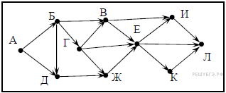
  - Значение арифметического выражения: 125 + 25³ + 5⁹ – записали в системе счисления с основанием 5. Сколько значащих нулей содержит эта запись?
  - В таблице приведены запросы к поисковому серверу. Расположите обозначения запросов в порядке убывания количества найденных страниц. В данной поисковой системе: символ & обозначает обязательное вхождение слов в одно предложение (логическое И); символ | обозначает поиск любого из заданных слов (логическое ИЛИ).
1) автобусы
2) (грузовики & легковые) | автобусы
3) (грузовики & легковые & мотоциклы) | автобусы
4) грузовики | легковые | мотоциклы | автобусы

  - В программе описан одномерный целочисленный массив с индексами от 0 до 12. Ниже представлен записанный на разных языках программирования фрагмент одной и той же программы, обрабатывающей данный массив:
s := 0;
n := 12;
for i:=0 to n do begin
if A[n–i] – A[i] = A[i] then
s:=s+2*A[i];
end;
В начале выполнения этого фрагмента в массиве находились числа 0, 10, 20, 30, 40, 50, 60, 70, 80, 90, 100, 110, 120, т. е. A[0] = 0, A[1] = 10 и т. д. Чему будет равно значение переменной s после выполнения данной программы?
  - Определите, какое число будет напечатано в результате выполнения следующего алгоритма:
vara,b,t,M,R: integer;
Function F(x:integer): integer;
begin
F := x*x - 8*x + 10
end;
begin
a := -5; b := 5;
M := a; R := F(a);
for t := a to b do begin
if (F(t) > R) then begin
M := t;
R := F(t)
end
end;
write(R)
end.

Ответы

Вариант 1
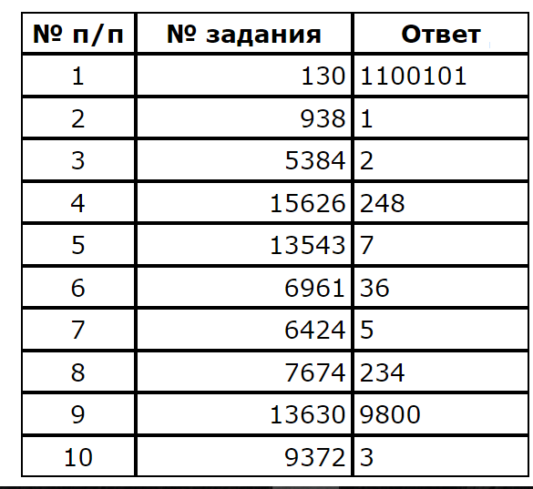

Вариант 2
